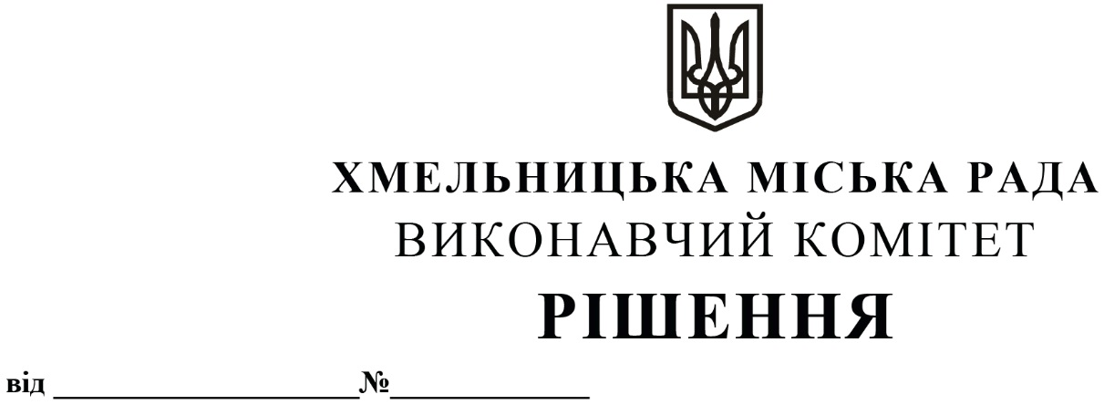

Про оголошення аукціонів на продовження
договорів оренди нежитлових приміщень
міської комунальної власності

Розглянувши заяви орендарів нерухомого майна щодо продовження строку оренди нежитлових приміщень міської комунальної власності, керуючись Законом України «Про місцеве самоврядування в Україні», ч. 9 ст. 18 Закону України «Про оренду державного та комунального майна» (№157- ІХ), Порядком передачі в оренду державного та комунального майна, затвердженим постановою Кабінету Міністрів України від 03.06.2020 № 483, виконавчий комітет міської ради

В И Р І Ш И В:

1. Оголосити аукціони, за результатами яких чинні договори оренди нежитлових приміщень міської комунальної власності, згідно з додатком, можуть бути продовжені з існуючими орендарями або укладені з новими орендарями.

2. Управлінню комунального майна, яке діє від імені виконавчого комітету Хмельницької міської ради:
2.1. оприлюднити прийняте рішення про оголошення аукціонів на офіційному вебсайті Хмельницької міської ради;
2.2. розробити та подати на затвердження виконавчого комітету умови оренди та використання об’єктів, зазначених у додатку до рішення.

3. Контроль за виконанням рішення покласти на заступника міського голови В. Гончарука.

Міський голова О. СИМЧИШИН

Додаток
до рішення виконавчого комітету
«10»09.2020 № 675

Перелік договорів оренди, які підлягають продовженню за результатами проведення аукціону

№  з/п | Договір оренди діє  з | Назва об’єкта оренди | Орендар | Балансоутримувач | Код ЄДРПОУ
1. | 22.12.2017 | Нежитлове приміщення по вул. Зарічанській, 24 корисною площею 45,1 кв.м (загальною площею 56,8 кв.м)  (цоколь) | ПП перукарня «Марічка» | МКП по УНПКВ | 30579655
2. | 05.01.2018 | Нежитлове приміщення по вул. Гречка, 1 загальною площею 117,0 кв.м  (1 поверх) | ФОП Дикарева Г.І. | МКП по УНПКВ | 30579655
3. | 29.01.2018 | Нежитлове приміщення по вул. Кам’янецькій, 74 корисною площею 27,8 кв.м (загальною площею 42,9 кв.м)  (4 поверх) | КП «Промбуд-2» | МКП по УНПКВ | 30579655
4. | 31.01.2018 | Нежитлове приміщення в будинку побуту по вул. Кам’янецькій, 2 корисною площею 26,1 кв.м (загальною площею 38,7 кв.м)  (1 поверх) | ФОП Дикий В.О. | МКП по УНПКВ | 30579655
5. | 02.01.2018 | Нежитлове приміщення по вул. Залізняка, 14 корисною площею 11,8 кв.м (загальною площею 14,2 кв.м)  (1 поверх) | ФОП Кузбит М.М. | ХМЦПМСД № 2 | 40887956
6. | 12.01.2018 | Нежитлове приміщення по вул. Вайсера, 15 корисною площею 49,0 кв.м (загальною площею 54,9 кв.м)  (підвал) | ПП «Омега-Центр» | КП «УМК «Центральна» | 02090148
7. | 28.01.2018 | Нежитлове приміщення по Львівському шосе, 51 загальною площею 58,3 кв.м  (цоколь) | ТОВ «Гермеон» | МКП по УНПКВ | 30579655

Керуючий справами виконавчого комітету Ю. САБІЙ

В.о начальника управління комунального майна В. КШЕМІНСЬКА

